Техническая спецификация

Лента для бейджа

Размер ленты: длина 90 см, ширина 1 см
Пантон ленты: Blue (Pantone 2757, CMYK 99 89 7 42, RGB 19 35 92) 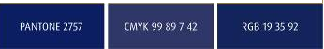
Материал ленты: нейлон
Нанесение на ленте: Лого “Air Astana” цвет белый - сплошной заливкой, согласно дизайну (рис.1)
Карабин: пластиковый (рис.2)
Клипса: двойная, пластиковая и гелиевая с металлическим кольцом (Рис.3) + пластиковая застежка на шее (Рис.4)
Способ нанесения логотипа- шелкография

Рис. 1

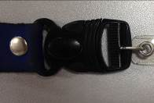 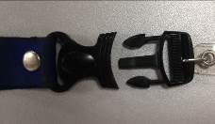 Рис.2 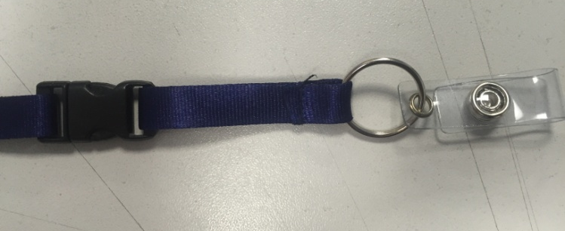 Рис.3 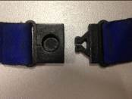 Рис.4

Обязательное предоставление технической спецификации с указанием марки/модели, наименования производителя и страны происхождения.
Обязательное предоставление образца согласно тех. спецификации и эскизу по адресу г. Алматы, ул. 2-я Огарева 55, гостиница «Экипаж», 2 этаж, 7 каб.
Образцы необходимо предоставить до 12-00 ч по времени Астаны, следующего рабочего дня, после окончательного срока представления заявок на участие в данных электронных закупках.
Образцы принимаются по акту приема передачи.
Образцы возврату и оплате не подлежат.

